655 NUEVAS FAMILIAS INGRESARON AL PROGRAMA DE MÍNIMO VITAL DE AGUA GRATUITA EN EL MUNICIPIO DE PASTO
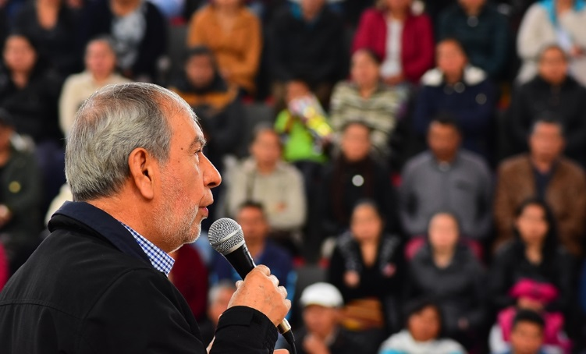
655 familias del municipio de Pasto fueron beneficiadas con el mínimo vital de agua potable, uno de los programas emblemas del actual gobierno local que garantiza el acceso gratuito a este servicio básico, mejorando la calidad de vida de quienes más lo requieren.
Durante el acto de ingreso de las familias beneficiadas que se llevó a cabo en el coliseo del barrio Obrero, el alcalde de Pasto Pedro Vicente Obando Ordóñez recordó la importancia de esta iniciativa que junto con Empopasto ha podido llegar a 2.246 familias favorecidas con 5.000 metros cúbicos de agua mensualmente gratuitos.
“Es muy emocionante tener 655 familias más dentro de este programa, ya superamos las 2.000 cumpliendo con la meta que nos pusimos, pero ahora queremos llegar a las 3.000, atendiendo a los habitantes de sectores como Sindagua, San Sebastián y San Luis. Estamos muy orgullosos y satisfechos de cumplirle a la comunidad más aún con Empopasto, una empresa que nos pertenece”, manifestó el alcalde.
Los nuevos beneficiarios destacaron la labor de la Alcaldía de Pasto para entregar proyectos que mejoran la calidad de vida por medio de la prestación de los servicios esenciales como suministro del agua. “Estoy feliz porque esto es algo que vital en nuestra vida y la de nuestros hijos. El agua es un tesoro y debemos hacer buen uso de ella”, agregó Soraida Quenán.
Por su parte el secretario de Bienestar Social Arley Bastidas sostuvo a través de estas iniciativas se puede evidenciar el compromiso social de la Administración Municipal. “Este fue uno de los compromisos de campaña del alcalde de Pasto que no habría podido ser una realidad sin haber mantenido a Empopasto como una empresa de cada uno de los pastusos. Son pocas las ciudades de Colombia que cuentan con un programa en donde se le reconoce ese derecho del agua potable a la ciudadanía”, indicó el funcionario.
Somos constructores de paz

CORREGIMIENTO DE SANTA BÁRBARA CONMEMORÓ POR SEGUNDA OCASIÓN DÍA DE MEMORIA HISTÓRICA Y NO ESTIGMATIZACIÓN
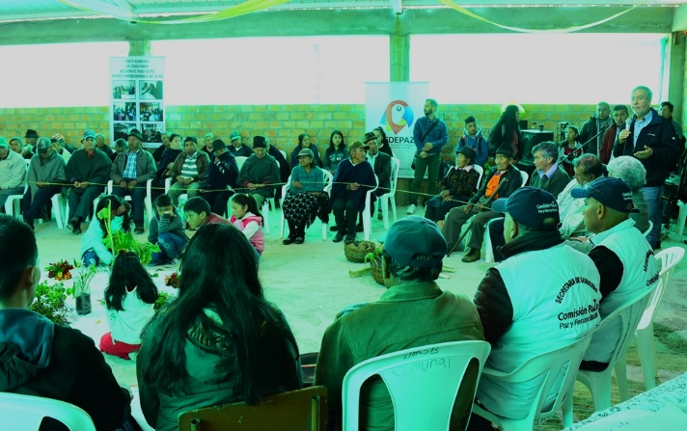
Por segunda ocasión los habitantes del corregimiento de Santa Barbára, conmemoraron el pasado sábado 13 de abril, el día de memoria, histórica y no estigmatización, bajo el lema ¨Santa Bárbara un Territorio que Renace para la Paz” evento acompañado por el alcalde de Pasto, Pedro Vicente Obando Ordoñez, la Comisión de Paz de Pasto, Redepaz, estudiantes de las universidades Mariana y IU Cesmag. El evento incluyó una eucaristía y otros espacios artísticos y culturales.
Una de las principales actividades de esta conmemoración que tuvo como principal objetivo, continuar con la desestigmatización de este importante territorio, tras las duras épocas que vivió por culpa de la ocupación de su territorio por grupos armados ilegales; tuvo que ver con la recuperación de la memoria, y en la que los adultos mayores fueron los protagonistas, socializando con jóvenes y niños, sus historias y vivencias de épocas pasadas, cuando la tranquilidad reinaba este territorio.
Joaquín Gelpud, habitante del corregimiento de Santa Bárbara expresó, “es muy importante que se recuerde la violencia que vivimos en el 2001 y 2002, pero que hoy queremos dejar atrás lo negativo y en cambio hoy nos sentimos acompañados con un alcalde que se ha puesto el overol como decimos acá y lo está demostrando con las obras tan anheladas y útiles que nos ha dejado” puntualizó el líder del corregimiento.
El alcalde de Pasto, Pedro Vicente Obando Ordoñez, resaltó el entusiasmo de la conmemoración de esta fecha y manifestó que “hoy esta comunidad de Santa Bárbara ha hecho un monumento a la paz, señalando que la paz está por encima de cualquier otro interés, quedando el deseo de seguir construyendo un corregimiento más próspero y más bonito” enfatizó el mandatario local, al término de la jornada.
Por su parte, Ingrid Cadena Obando, Coordinadora en Nariño de la Red Nacional de Iniciativas Ciudadanas por la Paz y contra la Guerra -RedePaz, y que hace presciencia desde hace varios años en la zona señaló, que con lo ocurrido en ese corregimiento así como en otras regiones del país que sufrieron los rigores del conflicto armado, demuestra que el proceso de Paz si sirvió y le devolvió la tranquilidad a la comunidad.
La población del Corregimiento de Santa Bárbara, se ha convertido en actor fundamental en la construcción de la paz, después de que en 1997, el territorio de Santa Bárbara estuviera ocupado por el frente 23 columna móvil Jacinto Matallana de las Farc, y precisamente el 13 de abril de 2002, los duros enfrentamientos con el ejército provocaron el desplazamiento de varias familias de este sector. Ahora, esas épocas quedaron atrás, y muchas de las familias desplazadas volvieron a sus casas, y poco a poco este corregimiento vuelve a convertirse en el territorio tranquilo y pacífico, de gente trabajadora y amable, como siempre ha sido.
Somos constructores de paz
ALCALDÍA DE PASTO SE UNIÓ A LA CELEBRACIÓN DE SEPAL EN SUS 15 AÑOS DE SERVICIO A LA COMUNIDAD
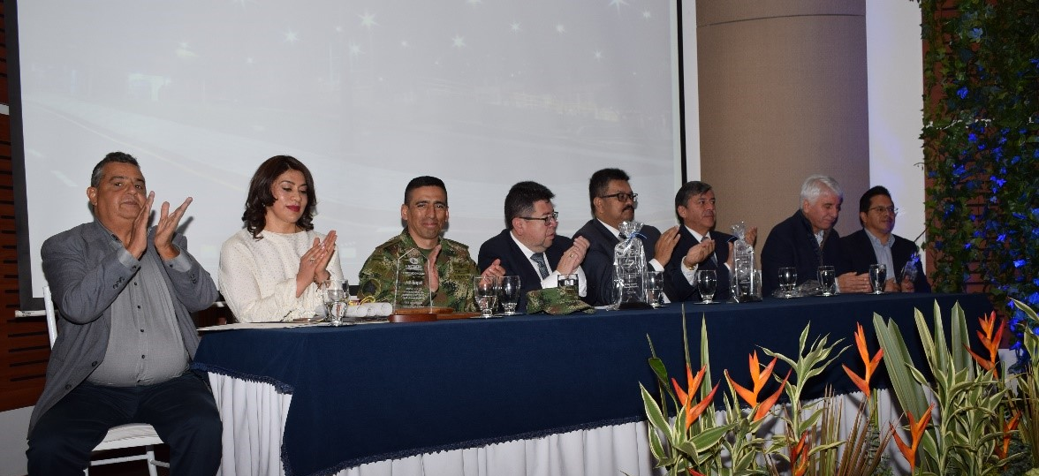
La Alcaldía de Pasto, fundadores de la empresa Sepal, representantes del Concejo, líderes comunales, entre otros, hicieron presencia en el acto conmemorativo y de reconocimiento a quienes hicieron posible la conformación de la empresa de Servicio Público de Alumbrado de Pasto que llegó a sus 15 años de servicio en el municipio.
“Hoy se hizo un reconocimiento a quienes en ese momento hicieron lo posible para crear la empresa y también, a todo lo que ha pasado en estos 15 años de vida de Sepal. Cabe destacar que esta entidad tiene una connotación mixta, donde Cedenar y la Alcaldía de Pasto son socios, pero adicionalmente en la parte de socios fundadores están comunitarios, presidentes de juntas de acción comunal, dándole todo ese contexto de ser una empresa única en Colombia” indicó el alcalde (e) de Pasto, Nelson Leitón Portilla.
Actualmente SEPAL S.A. cuenta con una base de datos georreferenciada de los 29.599 puntos luminosos que existen en la ciudad de los cuales 2.395 son led. De igual forma, la cobertura de la iluminación pública alcanza un 95% en el sector urbano y un 86% en el sector rural del municipio de Pasto. “Ese cubrimiento se está haciendo con tecnologías modernas, todas las luminarias tipo led y que van a permitir que cada vez se preste un mejor servicio a la ciudadanía”, agregó el mandatario encargado.
Por su parte, la gerente de Sepal Maritza Rosero Narváez, expresó que estos 15 años que cumple la empresa Sepal S.A. significan satisfacción para quienes hacen parte de ella. “Ésta fue una iniciativa comunitaria, nosotros decimos muchas veces que en Nariño es difícil crear empresa y menos un modelo como éste, pues nace con esa iniciativa de todos nuestros líderes y lideresas, y que con la voluntad política del alcalde de la época y del concejo, se cristalizó en un modelo único en Colombia, una sociedad anónima de economía mixta que le ha generado grandes beneficios, no solamente en la implementación del alumbrado público con grandes índices de cobertura, sino también, es una empresa que ha entrado a grandes campos. Hoy por hoy, la empresa Sepal S.A es protagonista y es partícipe de otros escenarios. En estos momentos estamos presidiendo la junta directiva de la Cámara de Comercio, tenemos proyección con nuestra empresa y seguimos trabajando para que se convierta en la empresa más importante del departamento de Nariño”, indicó la directiva.
Cabe resaltar que el trabajo y labor de esta empresa pastuso, hizo que Sepal fuera seleccionada como una de las 45 empresas más innovadoras del departamento, por ser ejemplo de generación de empleo y motor de desarrollo en representación del municipio de Pasto.
Información: Gerente de Sepal S.A., Maritza Rosero Narváez. Celular: 3183228264
Somos constructores de paz

SECRETARÍA DE GOBIERNO PARTICIPÓ EN LANZAMIENTO DEL PLAN DE SEGURIDAD Y CONVIVENCIA PARA SEMANA SANTA
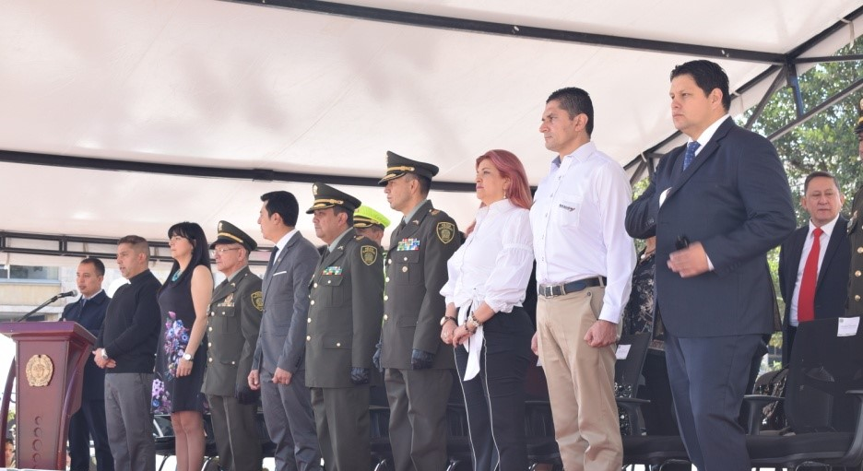
La Alcaldía, acompañó la ceremonia de ascenso de suboficiales de la Policía Nacional y participó del lanzamiento del Plan Institucional de Seguridad para Semana Santa organizado por la Metropolitana de Pasto, el cual tuvo como objetivo principal dar a conocer las estrategias que se desarrollarán esta temporada para brindar garantías en materia de seguridad y convivencia ciudadana en el Municipio de Pasto.
Bajo el lema ‘Juntos construimos convivencia y seguridad’, la Policía Nacional en articulación con la Metropolitana de Pasto, movilizará de forma masiva operativos de seguridad, fortaleciendo sus actividades preventivas, disuasivas y de control. El coronel Herbert Benavides Valderrama, comandante de la Institución municipio manifestó que desplegarán todas las capacidades en sus diferentes especialidades para velar por la seguridad y convivencia del departamento, para la cual desplegarán 1.500 unidades de policía.
“El plan de seguridad y convivencia está direccionado en 6 focos: seguridad vial donde contamos con 7 cuadrantes viales a través de la Secretaría de tránsito y Transporte, donde estarán cubriendo todas las vías y corredores principales para garantizar la movilidad. Además, tendremos el foco de turismo a través del cual se brindará el acompañamiento y la orientación quienes visitan nuestro municipio”, indicó el coronel Helber Benavides.
La Policía y demás autoridades priorizarán sus acciones en los centros religiosos donde habrá un dispositivo especial. “En el área Metropolitana tendremos 700 integrantes cubriendo la totalidad de las iglesias con dispositivos en las diferentes peregrinaciones dentro del departamento y en los cerros como Morasurco, la cruz de San Fernando y Cerro de Cabrera. En materia de seguridad ciudadana redoblaremos esfuerzos enfocados en las labores de prevención, control y disuasión para contrarrestar las manifestaciones delictivas que se puedan presentar” agregó el oficial.
La Secretaría de Gobierno Carolina Rueda Noguera indicó que desde su dependencia se ha venido trabajando en un plan de contingencia para esta Semana mayor, donde se articulan acciones con la Dirección de Espacio Público, secretarías de Salud y Tránsito, Policía, Ejército y la Dirección de Gestión del Riesgo. “Tendremos dispuesto todo el personal operativo de la Secretaría de Gobierno para que brinde la vigilancia y el acompañamiento a las diferentes actividades programadas en esta Semana Santa como son las peregrinaciones, visitas a los templos, feria del pescado, entre otras actividades propias de la temporada. La Policía tendrá dispuesto un personal adicional de 160 policías que se unen a los 662 que estarán dispuestos para el municipio de Pasto.” recalcó.
Por otra parte, el subsecretario de Justicia y Seguridad, Gerardo Esteban Dávila manifestó que con motivo de la realización de la feria del pescado se vigilarán las condiciones higiénico-sanitarias que deben tener los productos de mar previo a su comercialización, así como también las recomendaciones para los peregrinos que de desplazarán a diferentes templos católicos, especialmente hacia el templo de Nuestra Señora de las Lajas, lo anterior para evitar congestiones y procurar la seguridad del peatón.
Información: Secretaria de Gobierno, Carolina Rueda Noguera Celular: 3137652534
Somos constructores de paz

ALCALDÍA DE PASTO PRESENTA PROGRAMACIÓN PARA LA SEMANA SANTA 2019
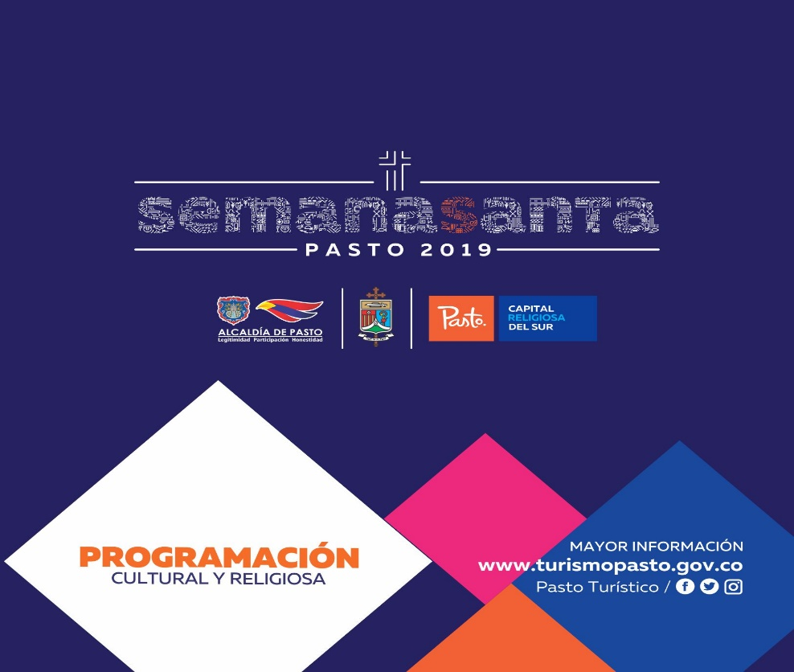
La Alcaldía de Pasto a través de la Secretaría de Desarrollo Económico y la Subsecretaría de Turismo con el propósito de continuar apoyando las actividades que promueven el sector turístico de la ciudad de Pasto ofrece al público la programación de la Semana Santa 2019, época de reflexión y en la cual se deben tener en cuenta medidas de seguridad, salud y cuidado del medio ambiente.
Para esta Semana Mayor se cuenta con una amplia programación que contempla diversas actividades religiosas, donde las familias podrán participar de manera gratuita de recorridos por el centro histórico, visita de templos e iglesias, ascensos peregrinos y demás actividades que estará enmarcado con el cordial recibimiento que desde ya, la capital nariñense espera a propios y turistas nacionales Y extranjeros. La programación podrá consultarse a través de la fanpage de la Alcaldía Municipal de Pasto.
Información: Subsecretaria Turismo, Amelia Basante. Celular: 3177544066
Somos constructores paz

RED DE ESCUELAS DE FORMACIÓN MUSICAL, OFRECERÁ 7 CONCIERTOS DURANTE LA SEMANA SANTA EN PASTO
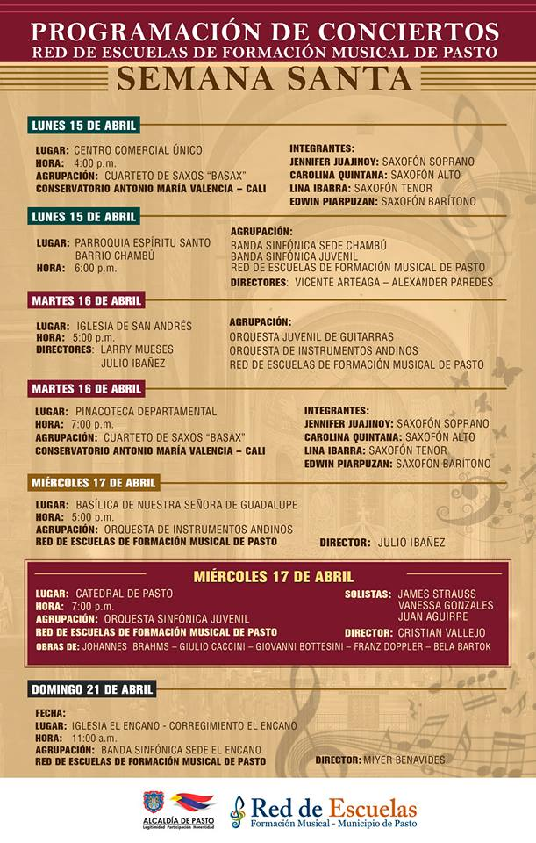
En el marco de la Semana Santa, la Alcaldía de Pasto a través de la Red de Escuelas de Formación Musical de la Secretaría de Educación, ofrecerá 7 conciertos para la temporada de Semana Santa, en diferentes escenarios de la zona rural y urbana del Municipio.
La programación iniciará el lunes 15 de abril a las 4:00 de la tarde con un concierto en el Centro Comercial Único, con la participación de la agrupación Cuarteto de Saxos “Basax” del Conservatorio Antonio María Valencia de Cali, que está integrado por dos exalumnos de la Red de Escuelas de Formación Musical: Jennifer Juajinoy y Edwin Piarpuzan.
El mismo día, a las 6:00 de la tarde en la Parroquia del Espíritu Santo del barrio Chambú, se presentará la Banda Sinfónica sede Chambú y la Banda Sinfónica Juvenil.
El martes 16 de abril, en la Iglesia de San Andrés a las 5:00 de la tarde, se presentará un concierto dirigido por la Orquesta Juvenil de Guitarras y la Orquesta de Instrumentos Andinos y a las 7:00 de la noche en la Pinacoteca Departamental de Nariño, se ofrecerá un concierto de gala con la agrupación Cuarteto de Saxos “Basax” del Conservatorio Antonio María Valencia de Cali.
Continuando con la programación, el día miércoles 17 de abril a las 5:00 de la tarde en la Basílica Nuestra Señora de Guadalupe del corregimiento de Catambuco, realizará su presentación la Orquesta de Instrumentos Andinos y a las 7:00 de la noche será el concierto central de Gala en la Catedral de Pasto, que estará a cargo de la Orquesta Sinfónica Juvenil y la participación de tres destacados solistas, James Strauss (Brasil), Vanessa Gonzales y Juan Aguirre.
Esta serie de conciertos finalizará el domingo 21 de abril, en el corregimiento de El Encano, con la participación de la Banda Sinfónica de este sector. El coordinador académico de la Red de Escuelas de Formación Musical, Oscar Armando Benavides, subrayó que la entrada a todos estos espacios es gratuita.
Somos constructores de paz

SECRETARÍA DE TRÁNSITO INSPECCIONÓ MÁS DE 400 VEHÍCULOS DE SERVICIO PÚBLICO EN LOS TERMINALES DE PASTO
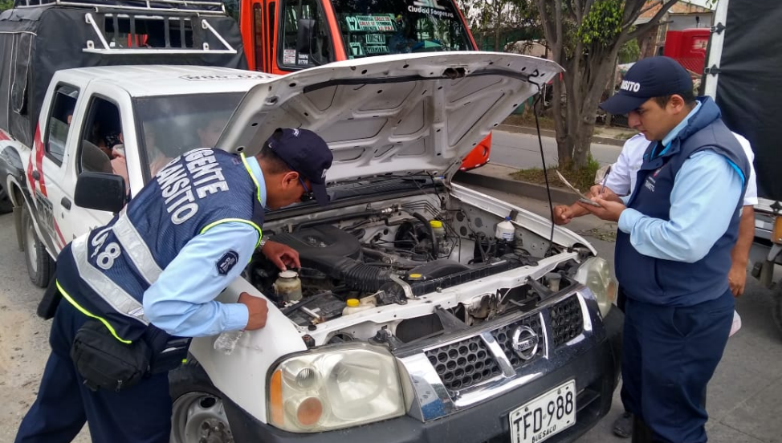
En el marco de las acciones previstas para Semana Santa, la Alcaldía de Pasto a través de la Secretaría de Tránsito y Transporte y el equipo de Seguridad Vial, desarrolló este viernes en los terminales de la ciudad labores de control e inspección a los conductores de 400 vehículos de servicio público que se movilizaron hacia distintos destinos del departamento de Nariño,
El coordinador (e) de Seguridad Vial, Marlon de la Rosa, explicó que con estos operativos se busca garantizar la seguridad de conductores y viajeros y a la vez prevenir la siniestralidad. "Además de la documentación y el equipo de Seguridad Vial, que debe estar completo, estamos revisando, entre otros, el motor para que no haya fugas de aceite, así como las llantas que deben cumplir con los requerimientos técnicos y no estén lisas", indicó.
La jornada se llevó a cabo tanto en el terminal de transporte del municipio, así como en los terminales mixtos de El Potrerillo y Torobajo, y salidas sur, norte y occidente, entre otros sectores. El coordinador hizo un atento llamado a los conductores para que hagan una revisión de sus vehículos antes de hacer los trayectos de larga distancia. "Hay vías que tienen grandes volúmenes de tráfico y requerimos de la paciencia de todas las personas, debido a que superan el número de vehículos que normalmente se movilizan por allí. Pedimos que puedan hacer desplazamientos en el día, con las debidas medidas de precaución", sostuvo.
Estos controles, que se extenderán a lo largo de la Semana Santa, se realizan con el apoyo de personal de la Subsecretaría de Control Operativo, Superintendencia de Transporte y la Policía de Tránsito y Transporte, seccional Nariño.
Información: Marlon de la Rosa, coordinador (e) de Seguridad Vial. Celular: 3127538446
Somos constructores de paz

RETOMAN ACCIONES DEL CONSEJO MUNICIPAL DE PAZ, RECONCILIACIÓN Y CONVIVENCIA EN PASTO
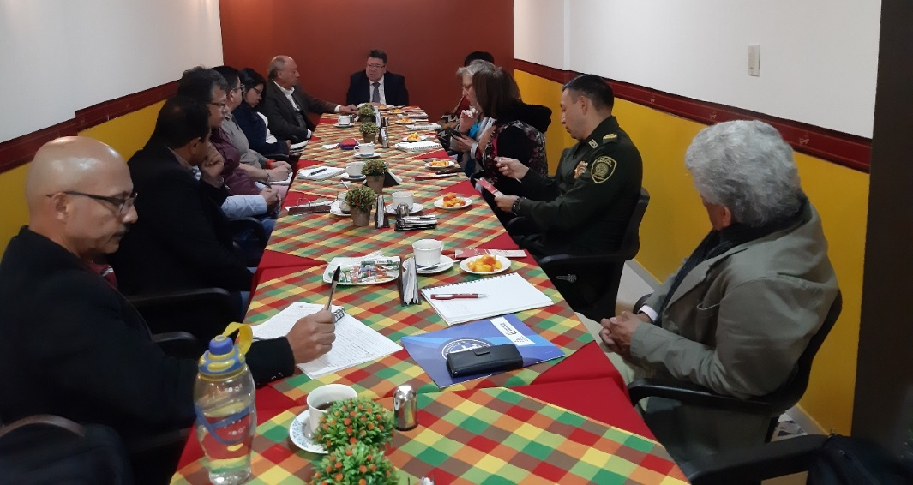
Diferentes autoridades que hacen parte del Comité Municipal de Paz se reunieron en una mesa de trabajo y programación con el fin de articularse para desarrollar iniciativas a través del Consejo Municipal de Paz, Reconciliación y Convivencia, Cmprc 2019. La jornada estuvo acompañada por el alcalde de Pasto (E) Nelson Leitón Portilla, concejales, Mesa de víctimas, Policía Nacional y pueblo indígena Quillasinga, entre otros.
Durante esta actividad el comité realizó una evaluación del trabajo del Cmprc en el municipio. “Lo que se ha planteado, teniendo en cuenta que estamos en el periodo final de la Administración, es dejar las bases necesarias para que se siga en la construcción cierta de la paz, por ello se dio a conocer una metodología para avanzar en una política pública que trascienda y permita que los gobiernos con estas iniciativas de convivencia, reconciliación y paz”, señaló Nelson Leitón.
De igual manera Camilo Quizpe, consejero municipal de paz, resaltó la importancia de este evento que permite trazar una ruta para comenzar a dialogar con la ciudadanía sobre los procesos que se están haciendo en Pasto. “Es importante el relacionamiento institucional que debe tener el Consejo a nivel de organizaciones y eso nos permite también tener una estrategia de comunicaciones para afianzar el contacto con la sociedad civil”, sostuvo.
El coronel Helber Benavides Valderrama, comandante de la Policía Metropolitana de Pasto, destacó que la Institución acompaña todas las iniciativas que surjan en materia de la paz por parte de la comunidad, gremios e institucionalidad. “Debemos empezar a trabajar desde el seno de nuestros hogares, porque uno de los factores que más afectan la paz es la intolerancia social. A través de la pedagogía, con una debida sensibilización se puede comenzar con un trabajo muy fuerte en nuestro territorio”, señaló.
Por otra parte, Zabier Hernández Buelvas, coordinador de la Comisión de Paz y Reconciliación de Pasto, hizo un balance satisfactorio del encuentro el cual se realizó con la mejor disposición por parte de los integrantes del comité. “Para este año 2019 se planea que el comité asista a varios escenarios y eventos y esperamos pronunciarnos en temas muy importante para nuestra región y Colombia como es la Jurisdicción Especial para la Paz, el desarrollo rural integral y en general todos los temas que conciernen al desarrollo de la Paz” puntualizó Hernández Buelvas.
La conformación reactivación y funcionamiento Cmprc se adelanta dentro de los procesos y acciones que consolidan la paz en el territorio cumpliendo así una de las metas inmersas en el Plan de desarrollo del municipio Pasto Educado Constructor de Paz, en el pacto por la seguridad, convivencia y paz. Dentro de este encuentro también se hizo énfasis a los lineamientos sobre lo que en el Consejo se ha establecido, y donde tienen participación aproximadamente 60 organizaciones sociales civiles de Pasto.
Información: Coordinador Comisión de Postconflicto y Paz, Zabier Hernández Buelvas. Celular: 3136575982
Somos constructores de paz

CON MOTIVO DE LA SEMANA SANTA, SECRETARÍA DE TRÁNSITO INTENSIFICA LABORES DE PREVENCIÓN Y CONTROL EN DIVERSOS SECTORES DE PASTO
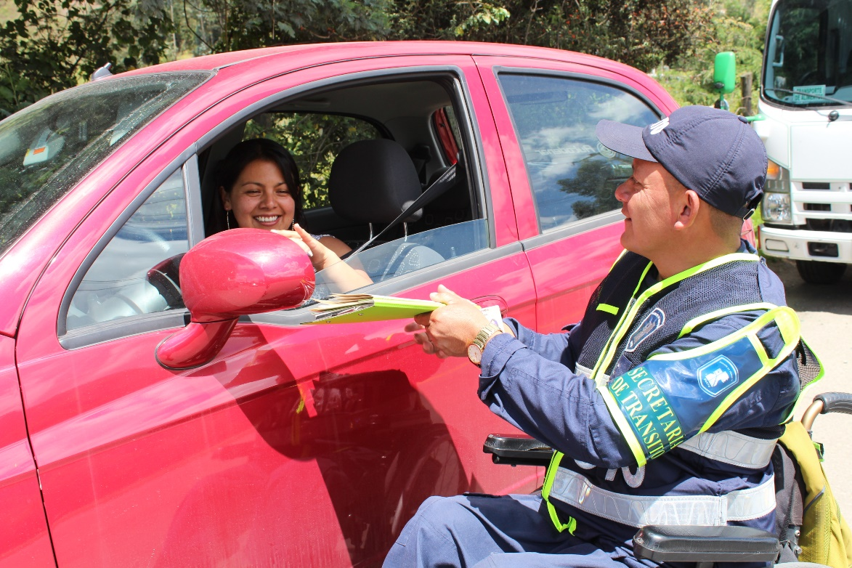
Como parte del plan de contingencia que se desarrollará durante Semana Santa, la Alcaldía de Pasto a través del equipo de Seguridad Vial de la Secretaría de Tránsito y Transporte adelanta labores de prevención y control en diferentes sectores de la ciudad en aras de prevenir los siniestros viales, recordándoles a los conductores la importancia de llevar al día los documentos del vehículo, portar el kit de seguridad vial y acatar todas las normas de tránsito.
El coordinador (e) de Seguridad Vial, Marlon de la Rosa, indicó que estos controles que iniciaron la mañana de este jueves en la vía a Genoy, se cumplirán en el Terminal de Transporte, terminales mixtos y demás vías de ingreso y salida al municipio. “Estamos revisando toda la documentación de vehículos particulares y de servicio público, sus llantas, extintor y demás elementos del kit de seguridad vial. El propósito es que las personas se movilicen de manera segura y responsable”, precisó.
Explicó que estas labores buscan garantizar la seguridad de conductores y viajeros, minimizando los riesgos de siniestralidad. “En las inspecciones que realizaremos este viernes en la terminal revisaremos además de la documentación, las condiciones técnico-mecánicas de los vehículos como motores, llantas y sistemas de frenos”, añadió el coordinador.
Por su parte el comerciante Silvio Bastidas destacó estas labores preventivas e instó a todos los conductores de Pasto y el departamento de Nariño a que durante Semana Santa se movilicen sin exceder los límites de seguridad, respetando a ciclistas y peatones y evitando el consumo de licor. “Las autoridades cumplen con su trabajo haciendo los controles y la vigilancia respectiva. Pero para que no haya ningún contratiempo es fundamental que todos los conductores colaboremos con un buen comportamiento en la vía”, señaló.
Desde la Subsecretaría de Seguridad Vial y Control Operativo se confirmó que este 14 de abril, domingo de Ramos, se activará en su totalidad el plan de contingencia, con apoyo de diferentes instituciones y autoridades, con el fin de garantizar la seguridad y movilidad en el marco de los distintos actos litúrgicos, procesiones y peregrinaciones.
Información: Marlon de la Rosa, coordinador (e) de Seguridad Vial. Celular: 3127538446
Somos constructores de paz

GOBIERNO LOCAL EXTIENDE PAGO DEL IMPUESTO PREDIAL, DE INDUSTRIA Y COMERCIO EN PASTO
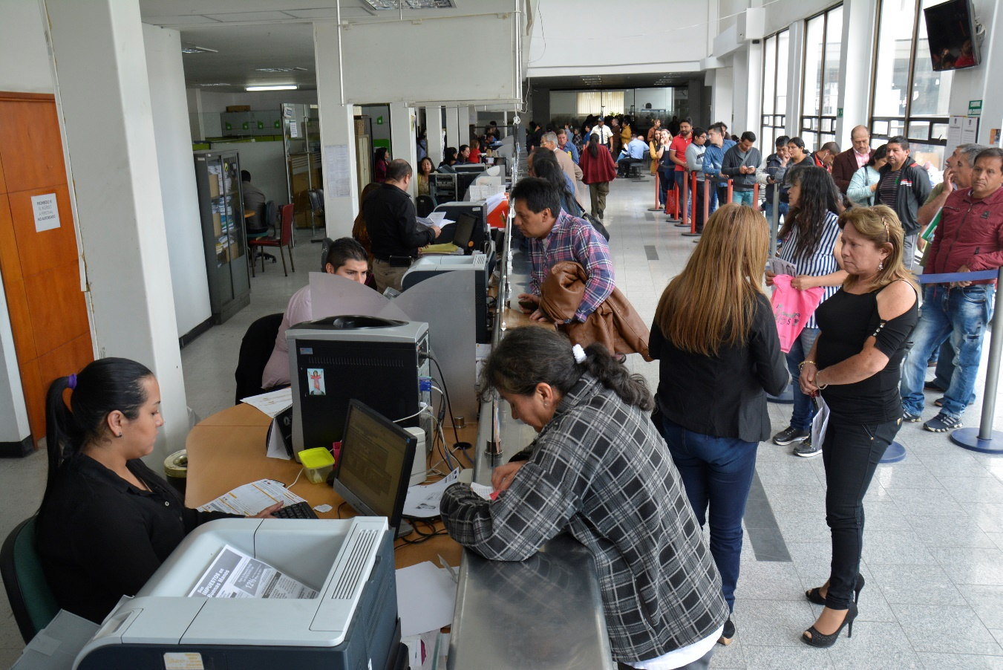
El alcalde de Pasto Pedro Vicente Obando Ordóñez precisó que se preparó un proyecto de acuerdo para el Concejo con el fin de extender el plazo para el pago de impuestos en el municipio, teniendo en cuenta la difícil situación que vivió la región debido al bloqueo de la vía Panamericana por 26 días.
El mandatario precisó que entre las medidas que se tomaron se encuentra la extensión para el pago del impuesto de Industria y Comercio, el cual finalizaba en abril y ahora podrá ser cancelado hasta el 30 de junio de 2019 con el beneficio del descuento de pronto pago.
Sobre el impuesto predial, el alcalde de Pasto indicó que los contribuyentes podrán pagarlo hasta el 31 de julio de 2019. Las fechas programadas por la Administración Municipal superan el doble del tiempo que se mantuvo el bloqueo en la vía Panamericana y buscan mitigar el impacto económico que tuvo el municipio por la situación presentada en el Cauca.
Así mismo el alcalde de Pasto manifestó la expectativa que se tiene frente a la recuperación del municipio luego de haberse levantado el paro indígena, destacando el diálogo de las comunidades con el Gobierno Nacional para concertar y desbloquear la vía Panamericana.
“Nuestro municipio empieza a recuperarse. En este momento ya se encuentra normalizado el servicio de venta de combustible. Vemos que la construcción nuevamente está surgiendo con la llegada de los materiales necesarios para que los obreros vuelvan a su labor. Aspiramos a que pronto todas esas pérdidas que tuvieron los empresarios, comerciantes y todos los ciudadanos sean recuperadas”, sostuvo.
De igual forma el mandatario invitó a la comunidad para que se una en solidaridad y convivencia, para que, ante los momentos de dificultad, se puedan superar con optimismo y la fortaleza que caracteriza a los pastusos.
Somos constructores de pa

Oficina de Comunicación Social
Alcaldía de Pasto

